**Министерство науки и высшего образования Российской** **Федерации** **Федеральное государственное бюджетное образовательное учреждение высшего образования** **«Московский государственный технический университет** **имени Н.Э. Баумана**

**(национальный исследовательский университет)»**

**(МГТУ им. Н.Э. Баумана)**

**Факультет «Радиотехнический»**

**Кафедра ИУ5 «Системы обработки информации и управления»**

Лабораторная работа №4

по дисциплине «Базовые компоненты интернет-технологий» на тему:

«Работа с файлами в C#»

Выполнил:

студент группы РТ5-31Б

В. И. Плешаков

Проверил:

Ю. Е. Гапанюк

2020 г.

Задание:

Разработать программу, реализующую работу с файлами

Диаграмма классов:

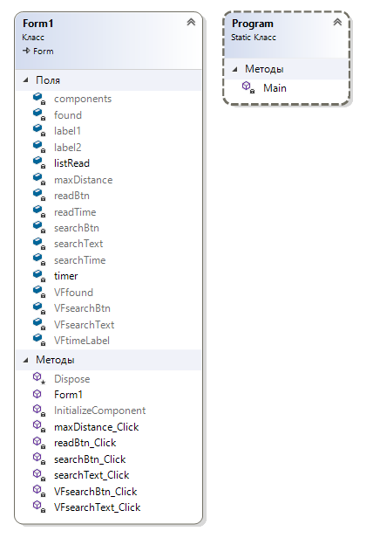

Текст программы:

using System;

using System.Diagnostics;

using System.Collections.Generic;

using System.IO;

using System.Windows.Forms;

namespace Lab4

{

public partial class Form1 : Form

{

public Form1()

{

InitializeComponent();

}

List<string> listRead = new List<string>();

Stopwatch timer = new Stopwatch();

private void readBtn_Click(object sender, EventArgs e)

{

OpenFileDialog openFileDialog = new OpenFileDialog();

openFileDialog.InitialDirectory = "c:\\Users\\Vlad\\source\\repos\\Lab6_2020";

openFileDialog.Filter = "txt files (*.txt)|*.txt";

openFileDialog.FilterIndex = 2;

openFileDialog.RestoreDirectory = true;

if (openFileDialog.ShowDialog() == DialogResult.OK)

{

timer.Start();

string filePath = openFileDialog.FileName;

string readResult = File.ReadAllText(filePath);

char[] separators = new char[] { ' ', '.', ',', '!', '?', '/', '\t', '\n' };

foreach (string word in readResult.Split(separators))

{

if (!listRead.Contains(word))

listRead.Add(word);

}

}

timer.Stop();

readTime.Text = timer.Elapsed.ToString();

}

private void searchBtn_Click(object sender, EventArgs e)

{

timer.Restart();

string search_word = searchText.Text.Trim();

search_word = search_word.ToUpper();

List<string> foundTemp = new List<string>();// Вспомогательный список

foreach (string word in listRead)// Поиск слов

{

string up_word = word.ToUpper().Trim();

if (up_word.Contains(search_word))

foundTemp.Add(word);

}

found.BeginUpdate();

found.Items.Clear();

foreach (string word in foundTemp)

found.Items.Add(word);

found.EndUpdate();

timer.Stop();

searchTime.Text = timer.Elapsed.ToString();

}

private void searchText_Click(object sender, EventArgs e)

{

searchText.Text = "";

}

private void VFsearchBtn_Click(object sender, EventArgs e)

{

string search_word = VFsearchText.Text.Trim();// Получение слова для поиска

int maxDist; // Получения максимального расстояния

if (!int.TryParse(maxDistance.Text.Trim(), out maxDist))

{

MessageBox.Show("Необходимо указать максимальное расстояние");

return;

}

List<string> foundTemp = new List<string>();// Вспомогательный список

foreach (string word in listRead)// Поиск слов

{

if (ClassLibrary1.VagnerFisherAlgorithm.Distance(search_word, word) <= maxDist)

foundTemp.Add(word);

}

VFfound.BeginUpdate();

VFfound.Items.Clear();

foreach (string word in foundTemp)

VFfound.Items.Add(word);

VFfound.EndUpdate();

}

private void VFsearchText_Click(object sender, EventArgs e)

{

VFsearchText.Text = "";

}

private void maxDistance_Click(object sender, EventArgs e)

{

maxDistance.Text = "";

}

}

}

Пример выполнения программы:

